1. **Einleitung**

4: **Soziale Kognition (social cognition)**: Ein umfassendes Thema innerhalb der Sozialpsychologie, das sich damit beschäftigt, zu verstehen, wie wir über uns selbst und über andere Menschen denken und wie die beteiligten Prozesse unsere Urteile und unser Verhalten in sozialen Kontexten beeinflussen.

1. **Voreilige Schlüsse**

7-8:

**Schema**: Eine kognitive Struktur bzw. mentale Repräsentation, die vorverarbeitetes Wissen über Objekte oder Menschen bestimmter Kategorien umfasst; unsere Erwartungen im Hinblick darauf, wodurch diese Objekte oder Gruppen definiert werden.

**Stereotyp**: Eine kognitive Struktur, die unser Wissen, unsere Überzeugungen und Erwartungen über eine soziale Gruppe von Menschen enthält.

**Automatischer Prozess (automatic process)**: Ein Prozess, der ohne Absicht, Aufwand oder Bewusstheit auftritt und andere, gleichzeitig ablaufende kognitive Prozesse nicht stört.

**Kontrollierter Prozess (controlled process)**: Ein absichtsgeleiteter Prozess, welcher der willentlichen Kontrolle des Individuums unterliegt, aufwändig ist und bewusst abläuft.

Zwischen automatischen und kontrollierten Prozessen findet nicht einfach eine Dichotomie statt, es ist also nicht einfach das eine oder das andere, sondern es findet ein fliessender Übergang statt.

1. **Unser inner Autopilot**

10: **Priming (priming)**: Die Aktivierung eines Stimulus (z. B. Vogel) erleichtert die anschließende Verarbeitung eines anderen, damit zusammenhängenden Stimulus (z. B. Flügel, Feder).

11: **Lexikalische Entscheidungsaufgabe (lexical decision task)**: Eine kognitive Messmethode, mit der erfasst wird, wie rasch Versuchsteilnehmer Stimuli als echte Wörter oder sinnlose Buchstabenfolgen klassifizieren; raschere Reaktionen auf bestimmte Wortkategorien zeigen erhöhte Zugänglichkeit an.

**Zugänglichkeit (accessibility)**: Das Ausmaß, in dem Informationen leicht gefunden und abgerufen werden können.

14: **Dissoziationsmodell (Belege dafür fehlen)**: Annahme der Unabhängigkeit automatischer und kontrollierter Prozesse

Persönliche Überzeugungen sind weniger automatisiert wie die Stereotypenbildung. Die Inhalte von Stereotypen werden gelernt, bevor die denen entgegengesetzten persönliche Überzeugungen gebildet werden.

17-18: Beurteilung der Feindseligkeit höher bei Personen mit 80% Priming als bei denen mit 20%Priming. Stereotypenanwendung unabhängig von Anzahl Vorurteile der Person.

19-20: Personen mit starken Vorurteilen generieren viele negative Gedanken, Personen mit geringen Vorurteilen viele positive Gedanken

21: 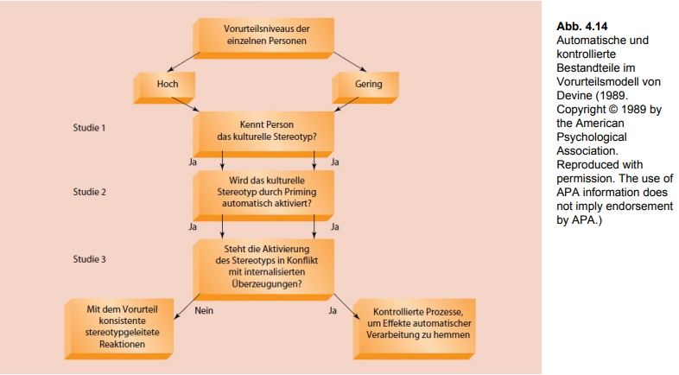

23-24: Wir interpretieren Informationen sofort.

Bsp: Skinhead rennt auf Geschäftsmann zu. → wird als Angriff interpretiert

Tatsächlich: Skinhead schützt Mann vor herunterfallendem Dach

25-26: “The Police Officer’s Dilemma”

Auftrag: So schnell wie möglich Entscheid fällen, ob geschossen werden soll oder nicht

→ Schwarze durchschnittlich als gefährlicher eingestuft, daher weniger Fehler bei bewaffneten Schwarzen, dafür mehr Fehler bei unbewaffneten Schwarzen. Interessant: Sensitivität (Differenz der unbewaffneten & bewaffneten targets) bei Schwarzen und Weissen gleich gross!

27: Strategie, die erstbeste naheliegende Schlussfolgerung zu ziehen:

-führt nicht immer zu korrekten Schlüssen

→ Aktivierte Schemata verzerren die Interpretation des Verhaltens

-Kann (ab)wertend / diskriminierend sein

→ Benachteiligung einzelner Personen aufgrund eines Stereotyps

-automatisch und damit extrem schnell

→ Oft hat man gar keine andere Wahl

-meist nützlich / funktional

→ Sonst könnten wir nicht überleben

28: **Heuristik (heuristic)**: Eine oft genutzte, nicht optimale Faustregel, die Menschen verwenden, um zu einem Urteil zu gelangen, die in vielen Fällen effektiv ist, jedoch nicht in allen. Häufig wird gesagt, dass Stereotype als Heuristiken wirken.

30: **Repräsentativitätsheuristik (representativeness heuristic)**: Eine mentale Abkürzung, bei der Fälle Kategorien zugeordnet werden, nach dem Prinzip, wie gut ihre Merkmale mit denen der Kategorie übereinstimmen.

31: **Basisrateninformation (base rate information)**: Informationen, die uns eine Vorstellung davon vermitteln, wie häufig bestimmte Kategorien in der allgemeinen Population vorkommen.

35: **Verfügbarkeitsheuristik (availability heuristic)**: Eine kognitive Abkürzung, die es ermöglicht, uns darauf zu stützen, wie schnell uns Informationen über ein bestimmtes Ereignis in den Sinn kommen, um daraus auf die Häufigkeit bzw. Wahrscheinlichkeit dieses Ereignisses zu schließen.

37: **Anker-/Anpassungsheuristik (anchoring/adjustment heuristic)**: Eine kognitive Heuristik, die uns den ursprünglichen Standards/Schemata (Ankern) ein bestimmtes Gewicht beimessen lässt, und dazu führt, dass das endgültige Urteil häufig zu nahe am Anker liegt (nicht ausreichend angepasst wird).

40: **Die allermeisten im Alltag getroffenen Urteile basieren auf Heuristiken.**

42: Beeinflussen Stereotype unser Verhalten automatisch?

43-45: Schema-Aktivierung und Verhalten

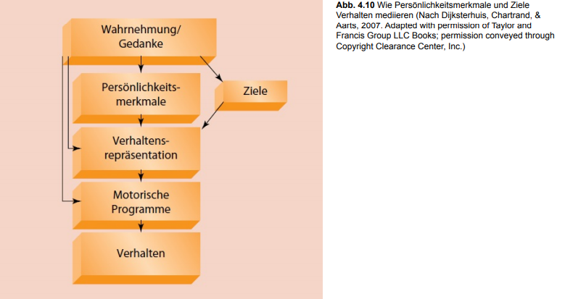

**Gewohnheiten**: Verhaltensaktivierung durch situative Hinweise

- sind gedächtnis-stützende Assoziationen welche Zielverfolgung auch ohne Nachdenken / Konzentration erlauben.

-Wenn oft in ähnlichen Situationen ähnliche Verhalten gezeigt werden, bilden sich Assoziationen zwischen Situationen (Hinweisen) und Verhalten. Wird in der Situation das Verhalten längere Zeit nicht ausgeführt, zerfällt die Gewohnheit.

-Besteht eine Gewohnheit, wird ein verhalten aktiviert sobald eine der Auslösesituation ähnliche Situation auftritt.

-Das Verhalten wird aber nicht “reflexartig” initiiert, sondern kann durch in Erinnerung Rufen von Verhaltensalternativen oder Nachdenken / Konzentration kontrolliert werden.

-Automatische mentale Prozesse sind “Denk-Gewohnheiten”.

1. **Wie man die kognitive Kontrolle durch zusätzlichen Aufwand wiedererlangt**

47: Kann die Wirkung eines Stereotyps kontrolliert werden, welches bereits aktiviert wurde?

**Individualisierende Informationen**: Information über die persönlichen Charakteristika einer Zielperson, die nicht einfach aus der Zugehörigkeit zu einer bestimmten Kategorie abgeleitet werden.

48: **Kontinuummodell der Eindrucksbildung**: Eindrucksbildung wird als Prozess verstanden, der sich von kategoriebasierten Bewertungen auf dem einen Ende des Kontinuums bis zu individualisierten Reaktionen auf dem anderen erstreckt. Es wird angenommen, dass das Fortschreiten entlang des Kontinuums vom Zusammenspiel zwischen motivationalen Faktoren und Aufmerksamkeitsfaktoren abhängt.

49-51: **Kontrollierte kognitive Prozesse**

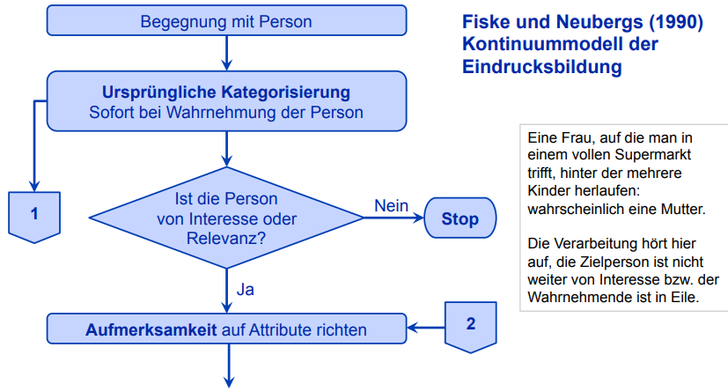

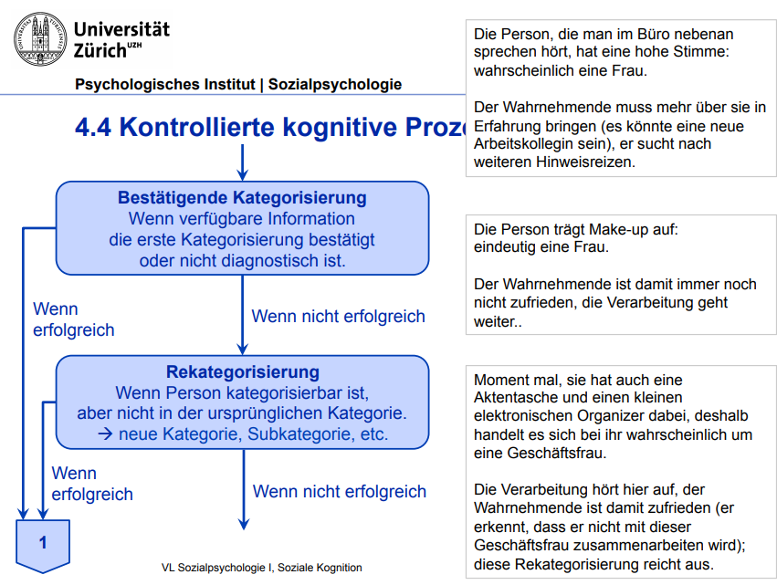

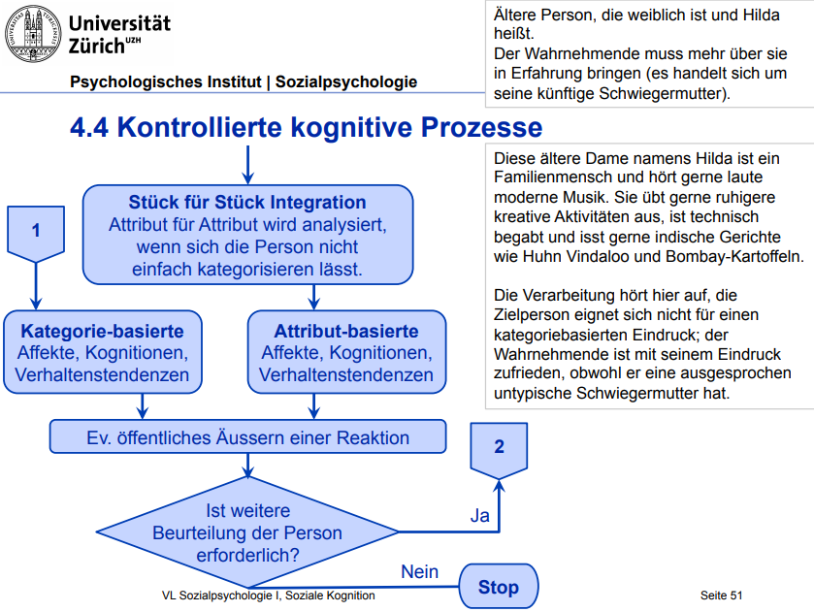

52: **Motivationale Faktoren, die in beide Richtungen des Kontinuums wirken**:

-Ergebnisabhängigkeit von der Zielperson: Uncommitted (genauer Eindruck ist wichtig) vs. committed (ein bestimmter Eindruck ist wichtig)

-Verantwortlichkeit des Wahrnehmenden: Wahrnehmende glauben, dass sie ihre Reaktionen gegenüber einem Dritten rechtfertigen müssen und für die Eindrücke verantwortlich gemacht werden (wie denkt die Person?)

-Persönliche Werte: z.B. Rassismus vs. Motivation, Vorurteilsreaktionen zu kontrollieren

53: **Wann können stereotype Reaktionen reguliert werden?**

-Wenn wir uns der Möglichkeit des unbewussten Einflusses von Vorurteilen bewusst sind

-wir ausreichend motiviert sind (hier aufgrund eines Wunsches, nicht vorurteilshaft zu erscheinen)

-uns die erforderliche Zeit zur verfügung steht, dies zu tun

54:

**Unterdrückung eines Stereotyps:** Der Versuch, ein aktiviertes Stereotyp daran zu hindern, die eigenen Urteile über eine Person aus einer stereotypisierten Gruppe zu beeinflussen.

Kann zu Bumerang-Effekt führen.

55-58: **Welche Konsequenzen hat die Unterdrückung von Stereotypen?**

**Bumerang-Effekt (rebound effect)**: Wenn Unterdrückungsversuche eines Stereotyps scheitern, kann sich ein unterdrücktes Stereotyp unter Umständen wieder bemerkbar machen und einen noch größeren Einfluss auf die Urteile eines Menschen über eine Person aus einer stereotypisierten Gruppe ausüben.

